**勝尾寺鳥居**

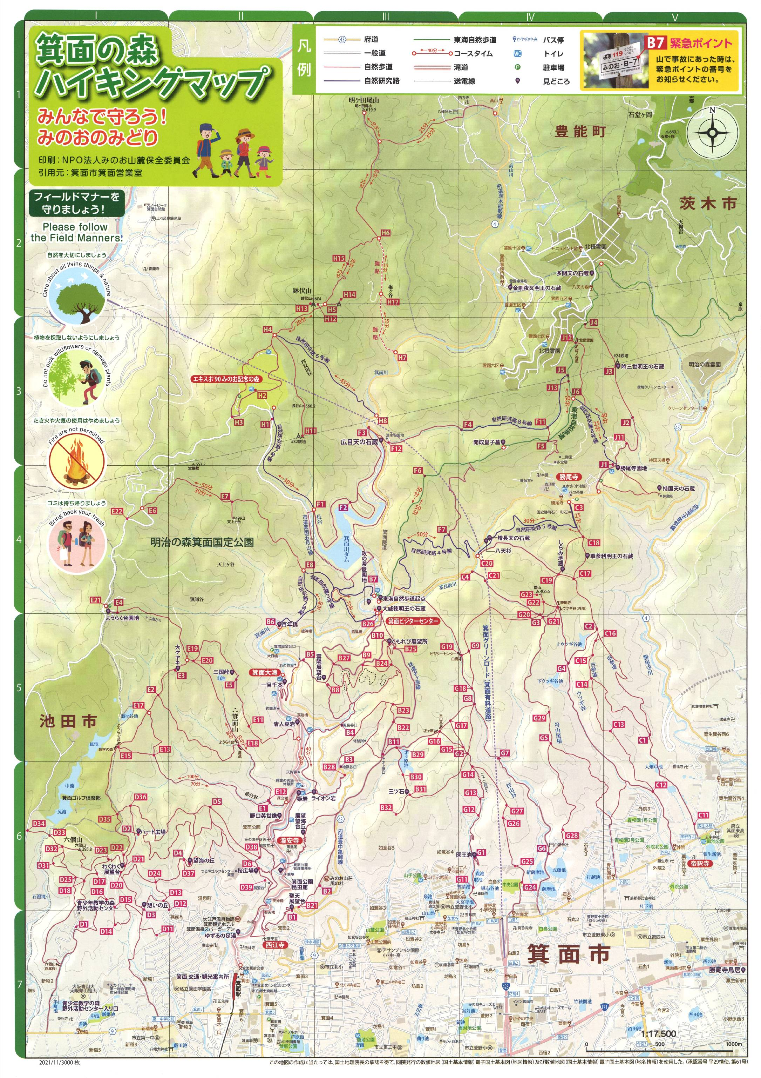

**箕面の森**

**文　化　財　マ　ッ　プ**

**旧豊楽寺　薬師堂**

**霊園事務所前ＢＳ**

**多聞天王石蔵**

**下止々呂美（塩山）城跡**

**金剛夜叉明王石蔵**

**マリアの泉**

**降三世明王石蔵**

**エキスポ箕面の森**

**広目天王石蔵**

**開成皇子墓**

**勝尾寺園地**

**勝尾寺**

**持国天王石蔵**

**勝尾寺ＢＳ**

**町石（日本最古）**

**増長天王石蔵**

**役行者終焉の地**

**軍荼利明王石蔵**

**しらみ地蔵瀧安寺**

**政の茶屋園地**

**箕面ビジターセンター**

**大威徳明王石蔵**

**箕面大瀧**

**唐人戻り岩**

**勝尾寺旧参道町石**

**医王岩**

**帝釈寺**

**瀧安寺**

**昆虫館**

**箕面動物園跡**

**西江寺**

**新家ＢＳ**

**阪急箕面駅**

**郷土資料館**

**かやの中央ＢＳ**

**コース距離、コースタイムは目安です。コースは自然歩道や自然研究路を通るようにしています。**

**また、ドライブウェイには歩道がないところが多いのでくれぐれもご注意ください。**